
МИНИСТЕРСТВО НАУКИ И ВЫСШЕГО ОБРАЗОВАНИЯ РФ

ФЕДЕРАЛЬНОЕ ГОСУДАРСТВЕННОЕ БЮДЖЕТНОЕ ОБРАЗОВАТЕЛЬНОЕ УЧРЕЖДЕНИЕ ВЫСШЕГО ОБРАЗОВАНИЯ «ЛИПЕЦКИЙ ГОСУДАРСТВЕННЫЙ ТЕХНИЧЕСКИЙ УНИВЕРСИТЕТ»

Институт компьютерных наук
Кафедра автоматизированных систем управления

Лабораторная работа №5
по дисциплине «Машинное обучение»

Студент М-РИТ-25-1 ____________________ Станиславчук С. М.
(подпись, дата)

Руководитель
Доцент, д.т.н. ____________________ Сараев П. В.
(подпись, дата)

Липецк 2025

1. Задание кафедры
1) Для множества даных из л.р. 4 для одной из моделей (далее - базовая модель) постройте модели с регуляризацией (L1-регуляризация (LASSO); L2-регуляризация (Ridge); комбинированная регуляризация (ElasticNet)).
2) Настройте гиперпараметры регуляризации.
3) Постройте таблицы для сравнения значений адекватности моделей. Сравните адекватность моделей с базовой моделью

2. Цель работы
Изучить подходы к построению моделей машинного обучнеия с применением методов регуляризации для борьбы с переобучением.

3. Ход работы
В качестве языка программирования для выполнения лабораторной работы, я выбрал Python.
Считаем средние ошибки и R2 используя функции из пакета sklearn:
models = {
"LinearRegression": LinearRegression(),
"Lasso": Lasso(random_state=42),
"Ridge": Ridge(random_state=42),
"ElasticNet": ElasticNet(random_state=42)
}

for target in ["Y1", "Y2"]:
print(f"\n=== {target} ===")
for name, model in models.items():
model.fit(X_train, y_train[target])
y_pred = model.predict(X_test)
mse = mean_squared_error(y_test[target], y_pred)
r2 = r2_score(y_test[target], y_pred)
print(f"{name:17s} | MSE: {mse:10.3f} | R²: {r2:.3f}")

Выбираем лучшие параметры alpha и L1 ratio с шагом равным 10.
step = 10
models = {

"Base": (LinearRegression(), {}),

"Ridge": (Ridge(), {"model__alpha": np.logspace(-3, 3, step)}),

"Lasso": (Lasso(max_iter=10000), {"model__alpha": np.logspace(-3, 3, step)}),

"ElasticNet": (
ElasticNet(max_iter=10000),
{
"model__alpha": np.logspace(-3, 3, step),
"model__l1_ratio": np.linspace(0.1, 0.9, 9)
},
),
}

results = []

target_columns = ['Y1', 'Y2']

for target in target_columns:
for name, (model, params) in models.items():
pipe = Pipeline([
("scaler", StandardScaler()),
("model", model)
])

grid = GridSearchCV(pipe, params, cv=5, scoring="r2", n_jobs=-1)
grid.fit(X_train, y_train[target])

y_pred = grid.predict(X_test)

mse = mean_squared_error(y_test[target], y_pred)
rmse = np.sqrt(mse)
mae = mean_absolute_error(y_test[target], y_pred)
r2 = r2_score(y_test[target], y_pred)

results.append({
"Target": target,
"Model": name,
"Best Params": grid.best_params_,
"MSE": mse,
"RMSE": rmse,
"MAE": mae,
"R²": r2
})

Пример выполнения программы:
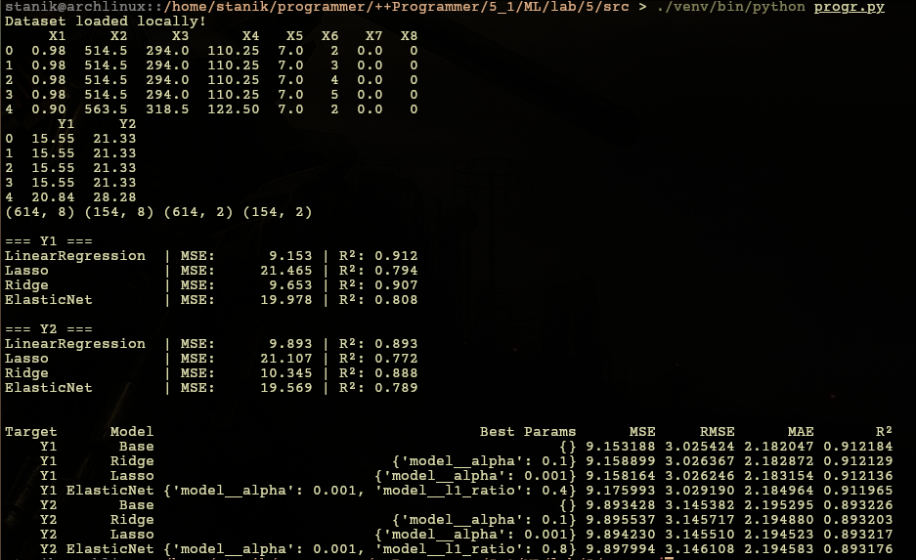

3. Вывод
Линейная регрессия показывает наилучшую адекватность для обеих Y. Остальные модели либо совпадают по метрикам, либо чуть хуже. По результатам, регуляризация не улучшает качество, т. к. разница в R2 минимальна. Это говорит о том, что датасет не испытывает проблем с шумами, переобучением и обычной линейной регрессии достаточно для текущего небольшого датасета (150 записей).
Параметры регуляризации были отобраны по функциям из numpy: для параметра alpha — logspace (от -3 до 3, 10 шагов); для параметра l1_ratio — linspace (0.1, 0.9, 9) исходя из результатов R2.
Среди отработанных методов, лучший результат по R2 у линейной регрессии; Lasso метод на втором месте, Ridge на третьем и ElasticNet отработал хуже всех остальных методов.

Приложение 1
# Изучить подходы к построению моделей машинного обучнеия с применением методов
# регуляризации для борьбы с переобучением.

# https://www.geeksforgeeks.org/machine-learning/lasso-vs-ridge-vs-elastic-net-ml/

# 1. Для множества даных из л.р. 4 для одной из моделей (далее - базовая модель)
# постройте модели с регуляризацией (L1-регуляризация (LASSO); L2-регуляризация
# (Ridge); комбинированная регуляризация (ElastiocNet)).

# **Старье**

# 1.1 Загрузите из UCI ML Repository базу данных Energy efficiency.
# http://archive.ics.uci.edu/ml/datasets/Energy+efficiency
# В этой базе представлены результаты исследования энергоэффективности
# зданий в виде отопительной (heating) и холодильной (cooling) нагрузки
# в зависимости от параметров

import pandas as pd
import numpy as np

df = pd.read_csv("energy_efficiency.csv")

X = df.iloc[:, :-2] # first 8 columns (features)
y = df.iloc[:, -2:] # last 2 columns (targets)

print("Dataset loaded locally!")
print(X.head())
print(y.head())

from sklearn.model_selection import train_test_split

X_train, X_test, y_train, y_test = train_test_split(
X, y, test_size=0.2, random_state=42
)

print(X_train.shape, X_test.shape, y_train.shape, y_test.shape)

# **Конец старья**

import numpy as np
import pandas as pd
from sklearn.model_selection import train_test_split, GridSearchCV
from sklearn.linear_model import Lasso, Ridge, ElasticNet
from sklearn.preprocessing import StandardScaler
from sklearn.pipeline import Pipeline
from sklearn.metrics import mean_squared_error, r2_score
from sklearn.linear_model import LinearRegression, Lasso, Ridge, ElasticNet
from sklearn.metrics import mean_squared_error, mean_absolute_error, r2_score

models = {
"LinearRegression": LinearRegression(),
"Lasso": Lasso(random_state=42),
"Ridge": Ridge(random_state=42),
"ElasticNet": ElasticNet(random_state=42)
}

for target in ["Y1", "Y2"]:
print(f"\n=== {target} ===")
for name, model in models.items():
model.fit(X_train, y_train[target])
y_pred = model.predict(X_test)
mse = mean_squared_error(y_test[target], y_pred)
r2 = r2_score(y_test[target], y_pred)
print(f"{name:17s} | MSE: {mse:10.3f} | R²: {r2:.3f}")

# 2. Настройте гиперпараметры регуляризации.
print("\n")
step = 10
models = {

"Base": (LinearRegression(), {}),

"Ridge": (Ridge(), {"model__alpha": np.logspace(-3, 3, step)}),

"Lasso": (Lasso(max_iter=10000), {"model__alpha": np.logspace(-3, 3, step)}),

"ElasticNet": (
ElasticNet(max_iter=10000),
{
"model__alpha": np.logspace(-3, 3, step),
"model__l1_ratio": np.linspace(0.1, 0.9, 9)
},
),
}

# 3. Постройте таблицы для сравнения значений адекватности моделей. Сравните
# адекватеонсть моделй с базоваой моделью
results = []

target_columns = ['Y1', 'Y2']

for target in target_columns:
for name, (model, params) in models.items():
pipe = Pipeline([
("scaler", StandardScaler()),
("model", model)
])

grid = GridSearchCV(pipe, params, cv=5, scoring="r2", n_jobs=-1)
grid.fit(X_train, y_train[target])

y_pred = grid.predict(X_test)

mse = mean_squared_error(y_test[target], y_pred)
rmse = np.sqrt(mse)
mae = mean_absolute_error(y_test[target], y_pred)
r2 = r2_score(y_test[target], y_pred)

results.append({
"Target": target,
"Model": name,
"Best Params": grid.best_params_,
"MSE": mse,
"RMSE": rmse,
"MAE": mae,
"R²": r2
})

df_results = pd.DataFrame(results)
print(df_results.to_string(index=False))

